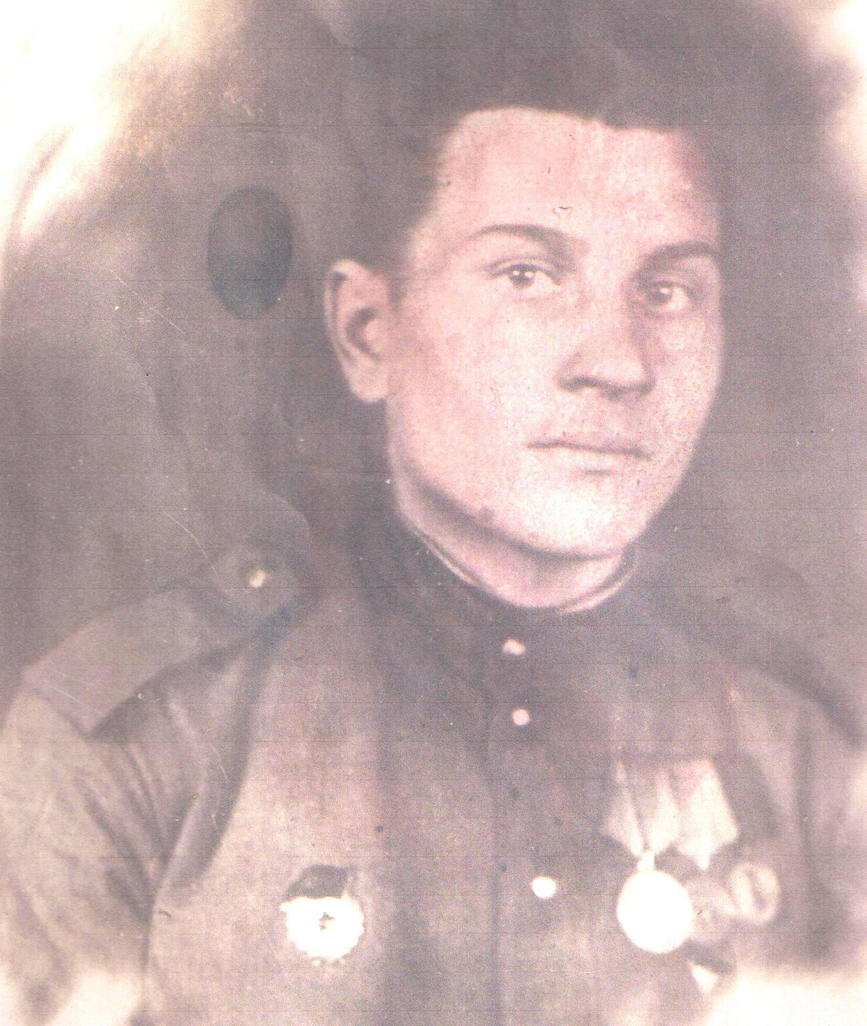

ФАТЕЕВ
ИВАН ИВАНОВИЧ

